L’Arctique : fragilité, attractivité
Croquis réalisé à l’aide essentiellement des documents fournis aux élèves.
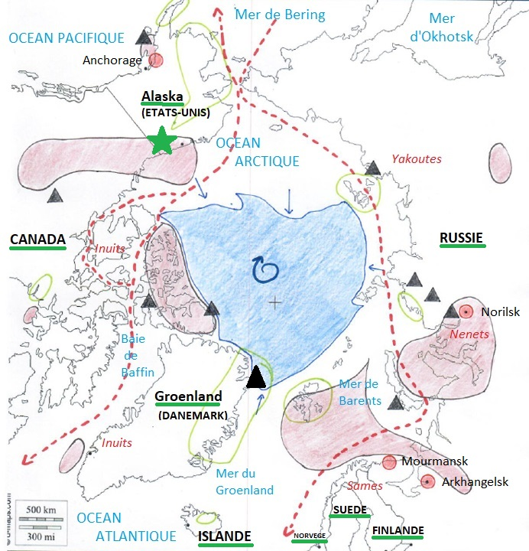

I. Un environnement contraignant et fragilisé, riche en ressources.
Banquise estivale
Fonte et diminution de la banquise
Yakoutes
Peuples autochtones
Principales villes
Gisements d’hydrocarbures (prospectés et/ou exploités).

II. Une attractivité accrue suite au réchauffement climatique pouvant générer des risques ou tensions
Nouvelles routes maritimes du Nord-Ouest et du Nord-Est accessibles une partie de l’année
Espaces sujets à des pollutions
Transformation des courants marins qui bouleversent le climat global

Conflits d’usage ou de tension, sur terre ou sur mer (selon le choix du professeur)

III. Un milieu en mutation à ménager
NORVEGE

Pays ou région membre du conseil de l’Arctique
Aires protégées
Refuge national de la vie sauvage arctique (Arctic National Wildlife Refuge)

